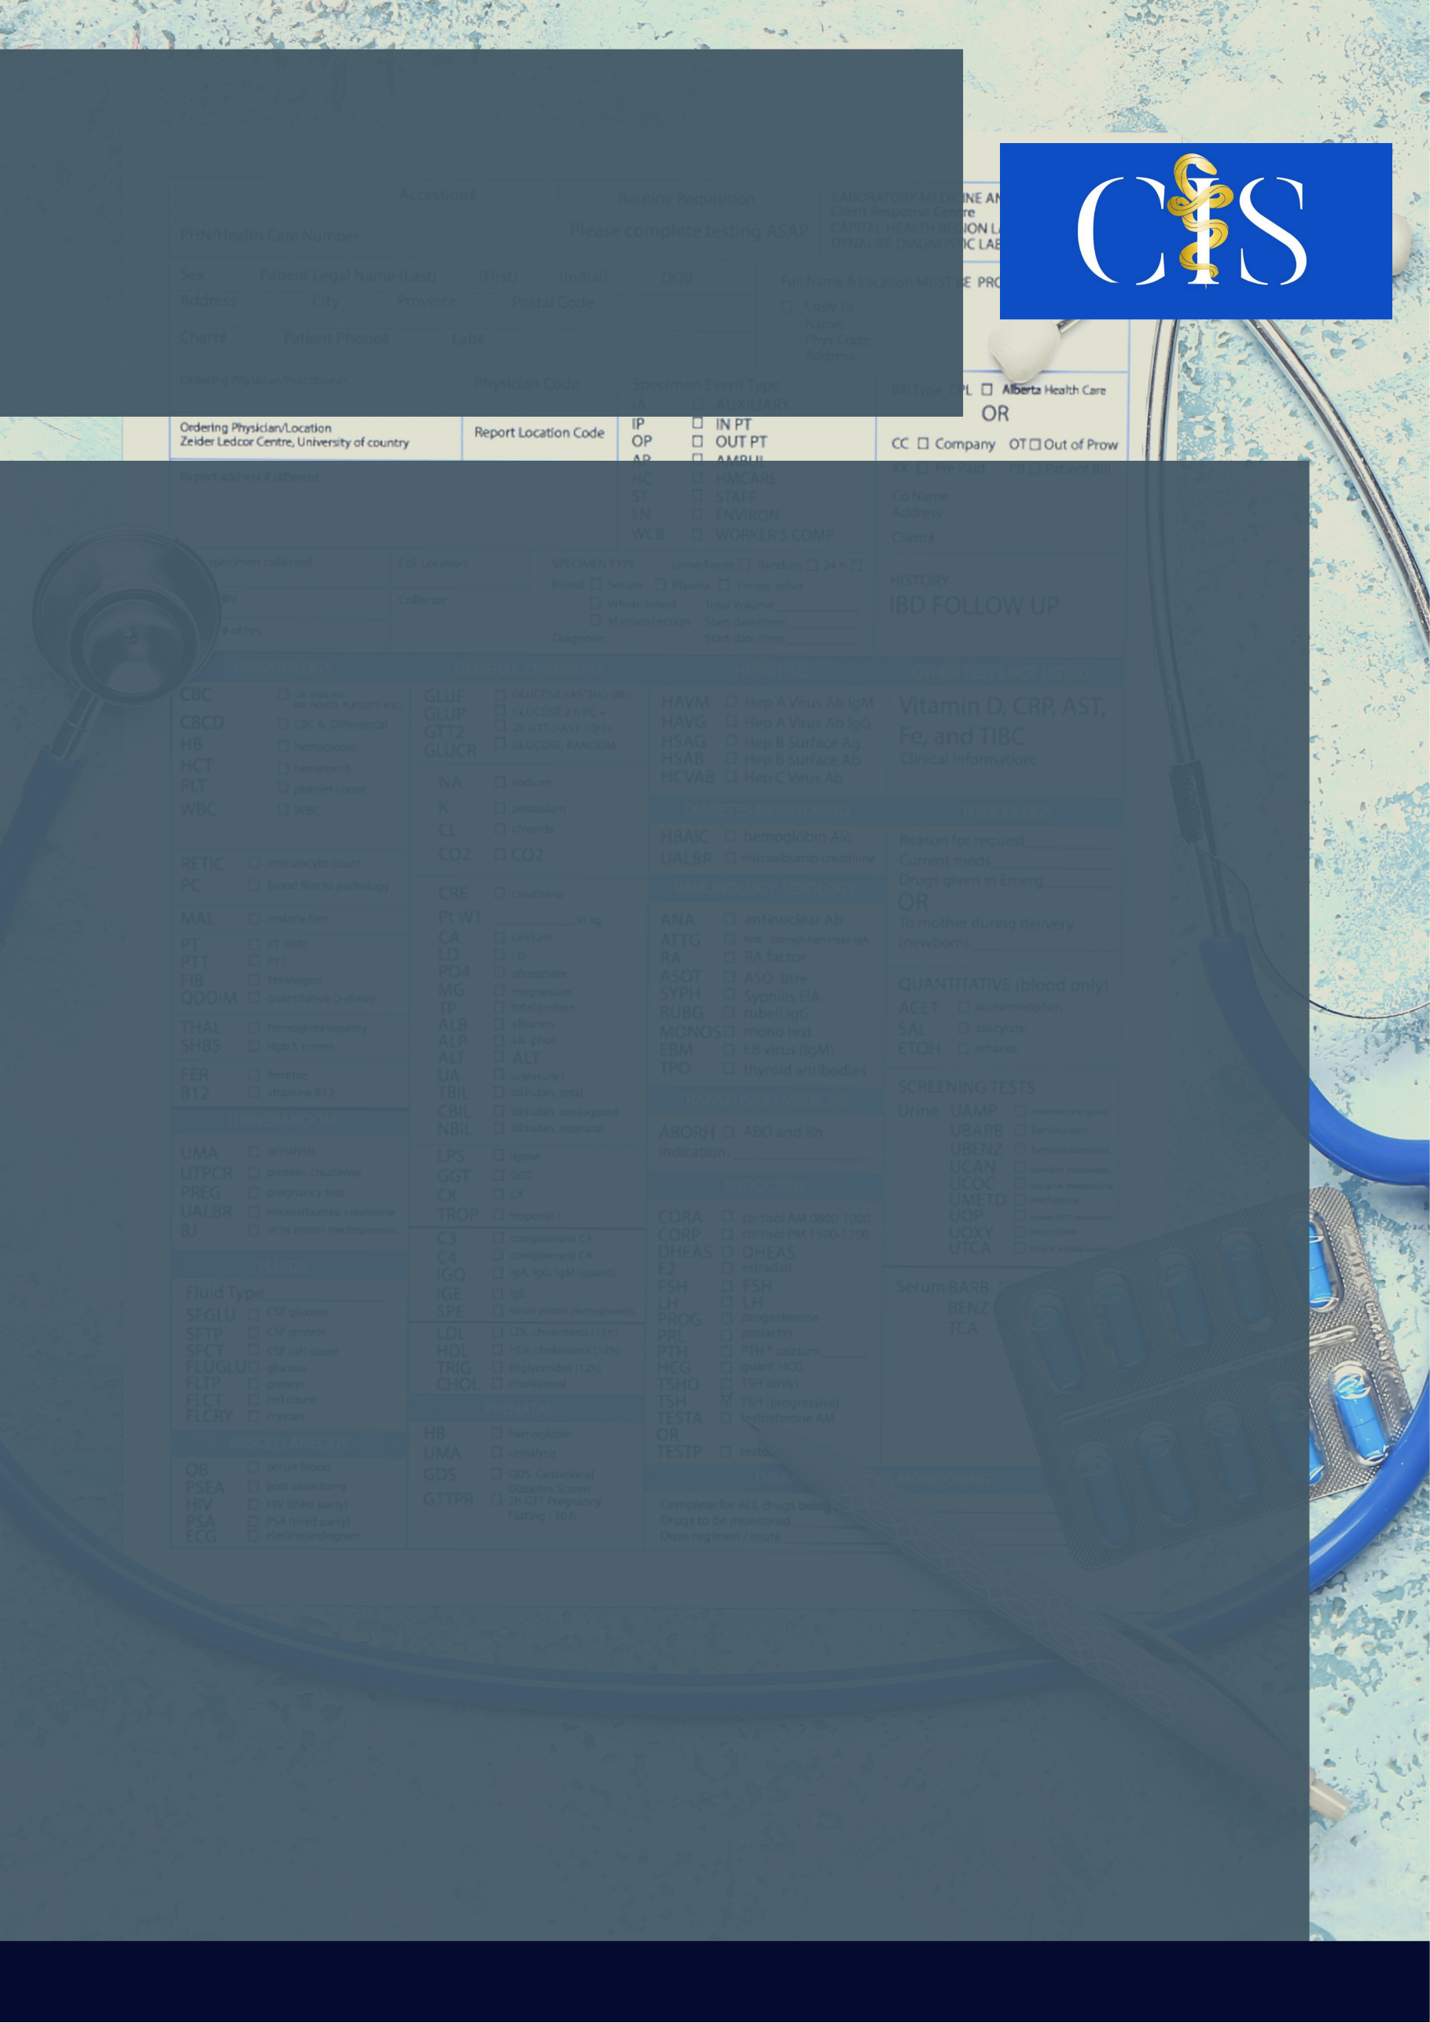

Autores: Camila Pereira Fernandes ¹, Virgínia Braz da Silva Vaz², Caroline Pereira Fernandes³, Maria Gabriela Thomazini⁴, Felipe Rodrigues Braz⁵.

**INTRODUÇÃO**:

Os príons são proteínas normais no corpo humano que, em algumas situações patológicas, passam a atuar como antígenos. Nesses casos, são chamados de PrPsc e acumulam-se nos neurônios acarretando neurodegeneração e tornando-se transmissível pela encefalopatias espongiformes.

**OBJETIVO**:

Revisar os indícios da neurodegeneração ocasionada pela Doença Priônica, baseando-se em estudos científicos prévios que avaliaram, principalmente, os efeitos das proteínas Príons patológicas (PrPsc) em danos neurológicos.

**MÉTODO**:

A pesquisa bibliográfica foi realizada após a identificação dos descritores pela plataforma Decs, sendo eles: Doenças Priônicas, Príons e Neurologia. Por esses descritores e utilizando os operadores Booleanos “AND” e “OR” na Plataforma Biblioteca Virtual em Saúde (BVS), com os filtros de trabalhos científicos nos últimos dez anos, obteve-se sete resultados. Destes, cinco foram selecionados a partir do Abstract e dois foram excluídos, pois estavam fora da temática de escopo. Dos cinco selecionados, foi realizada uma leitura completa e, destes, três foram incluídos para confecção da revisão literária.

**RESULTADOS**:

As doenças Priônicas causam uma neurodegeneração ocasionada pela formação de placas amiloides no sistema nervoso central que rompem estruturas neurais e ocasionam em vacúolos nos neurônios. As doenças priônicas, são também denominadas de Encefalopatias Espongiformes Transmissíveis (EETs), não possuem tratamento ou cura e são sempre fatais pelos danos neurológicos ocasionados.

A partir do diagnóstico, o tempo de vida médio do paciente é de um ano. Dessa forma, ele tem alterações degenerativas progressivas e rápidas, como: demência, mudez, sinais neurológicos multifocais, ataxias e perda de movimentos na fase final.

**CONCLUSÃO**:

As doenças Priônicas são diagnosticadas com frequência, devido a magnitude do seu risco biológico e fácil disseminação. Por isso, profissionais da saúde devem atentar-se aos sintomas, prevenção e cuidados, para evitar que essa doença se torne um problema de saúde pública.

Palavras-chave:

*Doenças Priônicas. Príons. Neurologia.*

Filiações:

1Discente no curso de Medicina, Instituição Master de Ensino Presidente Antônio Carlos, Araguari, MG.

2 Discente no curso de Medicina, Instituição Master de Ensino Presidente Antônio Carlos, Araguari, MG.

³ Discente no curso de Medicina, Instituição Master de Ensino Presidente Antônio Carlos, Araguari, MG.

⁴ Discente no curso de Medicina, Instituição Master de Ensino Presidente Antônio Carlos, Araguari, MG.

⁵ Anestesiologista e Docente na Instituição Master de Ensino Presidente Antônio Carlos, Araguari, MG.

**Apoio:** [**www.editorapasteur.com.br**](http://www.editorapasteur.com.br) **- @editorapasteur**

A Neurodegeneração Ocasionada Pelas Doenças Priônicas.